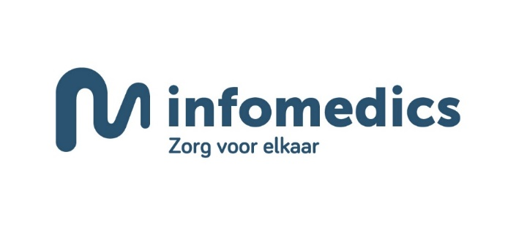
U krijgt uw rekening van Infomedics
We besteden graag al onze aandacht aan het verlenen van de beste zorg. Daarom werken we samen met Infomedics. U krijgt onze rekeningen via Infomedics en u betaalt ze ook aan Infomedics. Ook voor alle vragen over het betalen van uw rekening kunt u bij Infomedics terecht. Zo hebben wij meer tijd voor u.
Digitale rekening
Als u klant wordt vragen we om uw mobiele telefoonnummer en e-mailadres. Met deze gegevens kan Infomedics uw rekening digitaal sturen. Voeg het e-mailadres rekening@infomedics.nl toe aan de lijst met veilige afzenders, zodat de rekening niet in uw spambox terecht komt.
In de e-mail staat een link naar de betaalpagina voor die rekening. Daar kunt u de rekening betalen met iDEAL en downloaden als pdf. Om uw privacy te beschermen ziet u op de betaalpagina alleen het bedrag en de betaaldatum. Om de rekening te downloaden, bevestigt u uw mobiele nummer. Infomedics stuurt u dan een code waarmee u de pdf van uw rekening kunt downloaden en opslaan.
De rekening betalen
Op www.infomedics.nl kunt u makkelijk uw rekening bekijken en betalen. Heeft u meer tijd nodig om te betalen? Vraag dan uitstel of een betalingsregeling aan. U regelt het op de betaalpagina van uw rekening of via de digitale assistent Ella.
Status van uw betaling controleren
Ga hiervoor naar www.infomedics.nl/rekeningchecker. De digitale assistent Ella vertelt u wat de status van uw rekening is.
Vergoeding van uw zorgverzekeraar
Infomedics checkt meestal of uw zorgverzekeraar (een gedeelte van) uw behandeling(en) vergoedt. Het bedrag dat overblijft betaalt u aan Infomedics.
Ziet u geen vergoeding op de rekening, maar denkt u dat u er wel recht op heeft? Of is de vergoeding lager dan u had verwacht? Check dan eerst de polisvoorwaarden van uw zorgverzekering. Neem contact op met uw zorgverzekeraar als u daarna nog vragen heeft.
Hulp nodig?
Bekijk de veelgestelde vragen op www.infomedics.nl/vraag-en-antwoord of stel uw vraag 24/7 aan de digitale assistent Ella. Kan Ella de vraag niet beantwoorden? Dan zijn de medewerkers van de Servicedesk tussen 09.00 uur en 17.00 uur beschikbaar om u te helpen.
Wat gebeurt er met uw gegevens?
Om rekeningen snel en correct te kunnen verwerken, delen wij uw gegevens met Infomedics. Infomedics doet er alles aan om uw gegevens maximaal te beveiligen. U leest meer op www.infomedics.nl/privacy.
Betalingsvoorwaarden Infomedics
In opdracht van ons verstuurt en incasseert Infomedics rekeningen voor de zorg die u heeft gehad. Infomedics voldoet hierbij aan alle (privacy) wet- en regelgeving, zowel de regels die van toepassing zijn op ons als zorgaanbieder, als aan de regels die vanuit de wet gelden voor Infomedics.

